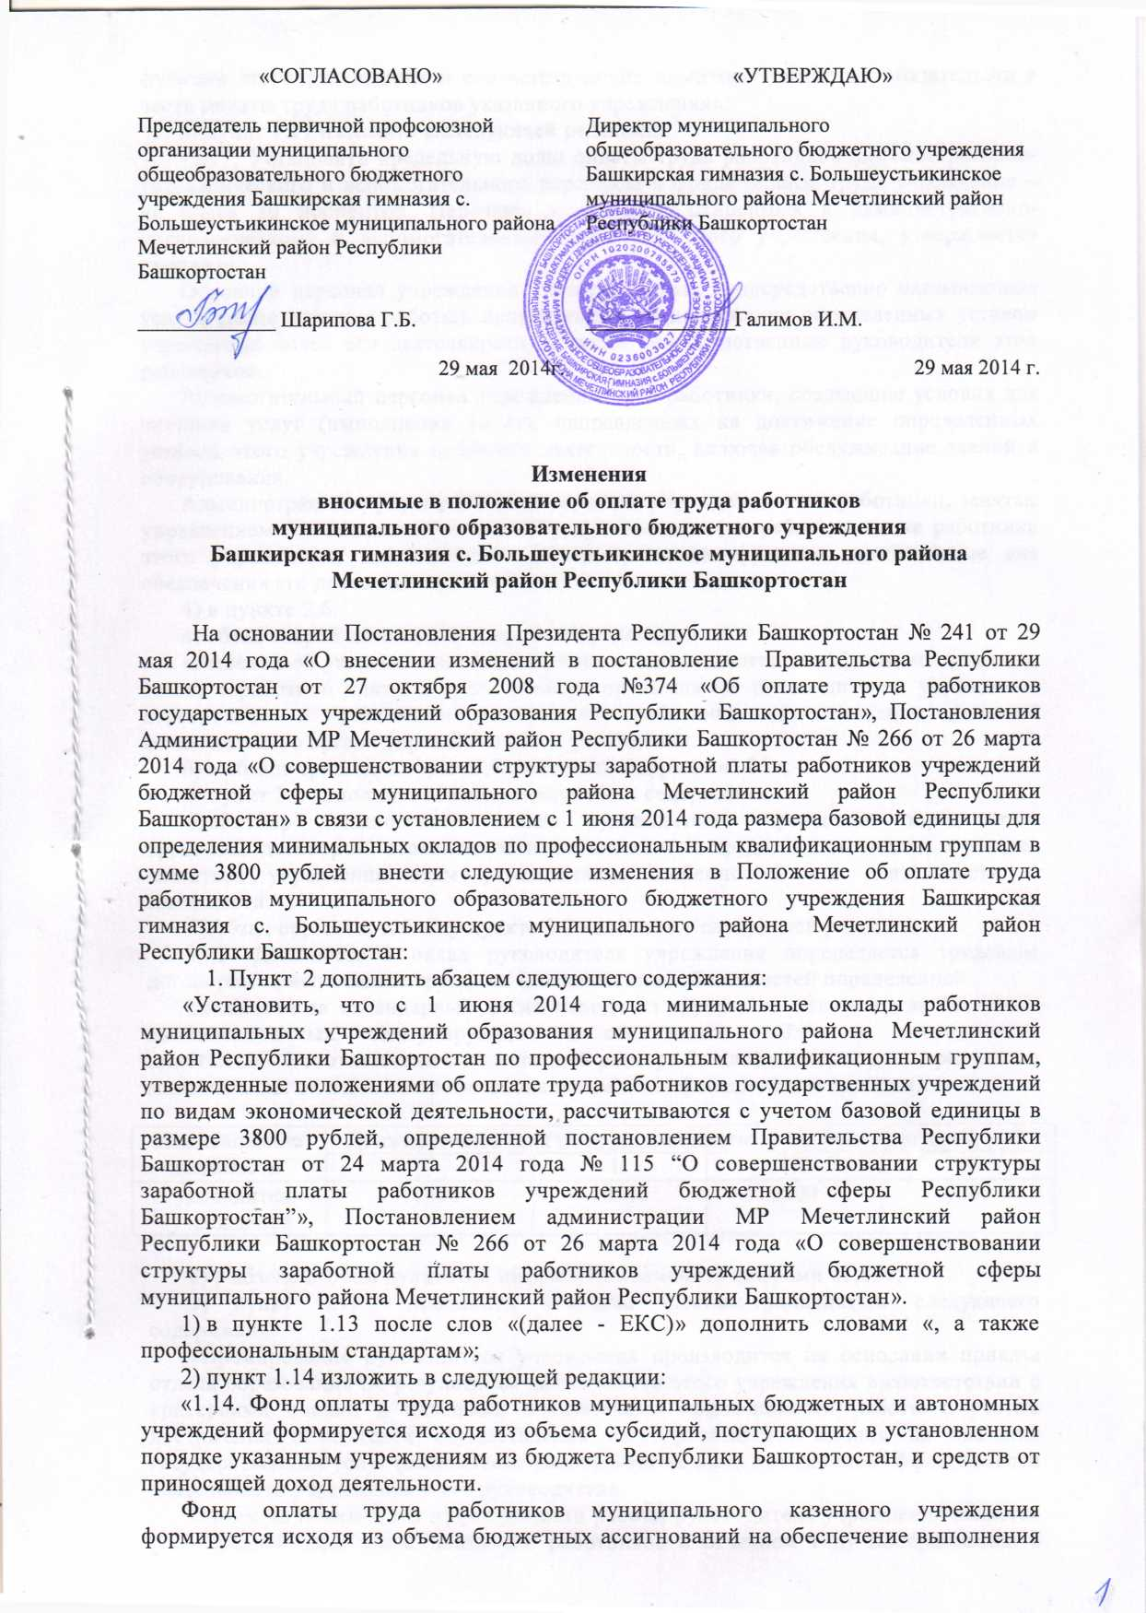
функций этого учреждения и соответствующих лимитов бюджетных обязательств в части оплаты труда работников указанного учреждения»;
- пункт 1.17 изложить в следующей редакции:
«1.17. Установить предельную долю оплаты труда работников административно-управленческого и вспомогательного персонала в фонде оплаты труда учреждения – не более 40 процентов. Перечень должностей, относимых к административно-управленческому и вспомогательному персоналу этого учреждения, утверждается приказом.
Основной персонал учреждения - его работники, непосредственно оказывающие услуги (выполняющие работы), направленные на достижение определенных уставом учреждения целей его деятельности, а также непосредственные руководители этих работников.
Вспомогательный персонал учреждения - его работники, создающие условия для оказания услуг (выполнения работ), направленных на достижение определенных уставом этого учреждения целей его деятельности, включая обслуживание зданий и оборудования.
Административно-управленческий персонал учреждения - его работники, занятые управлением (организацией) оказания услуг (выполнения работ), а также работники этого учреждения, выполняющие административные функции, необходимые для обеспечения его деятельности.
- в пункте 2.6:
а) абзац второй изложить в следующей редакции:
«Решения об установлении персонального повышающего коэффициента к окладу, ставке заработной платы и о его размере принимаются руководителем учреждения персонально в отношении конкретного работника на основании решений коллегиального органа управления этого учреждения.
б) в абзаце третьем цифры «3,0» заменить цифрами «1,85»;
- пункт 3.1 дополнить абзацем следующего содержания:
- «Размер должностного оклада руководителя учреждения определяется трудовым договором в зависимости от сложности труда, в том числе с учетом масштаба управления этим учреждением, особенностей его деятельности и значимости.
- Абзац первый и таблицу пункта 3.2 изложить в следующей редакции:
«3.2. Должностной оклад руководителя учреждения определяется трудовым договором за исполнение трудовых (должностных) обязанностей определенной
сложности за календарный месяц исходя из группы по оплате труда без учета компенсационных, стимулирующих и социальных выплат (с последующей индексацией в соответствии с индексацией размера базовой единицы для определения минимальных окладов по профессиональным квалификационным группам):

Наименование  должности | Должностной оклад по группам оплаты труда руководителей, руб.
Наименование  должности | I | II | III | IV
Руководитель  учреждения | 11300 | 10500 | 9800 | 9000

- в абзаце втором пункта 3.8 цифры «3,0» заменить цифрами «1,85»;
- пункт 3.10.2 дополнить абзацами шестым-тринадцатым следующего содержания:
«Премирование руководителя учреждения производится на основании приказа отдела образования по результатам деятельности этого учреждения в соответствии с критериями оценки и целевыми показателями эффективности работы с учетом достижения показателей осуществления государственного задания на оказание государственных услуг (выполнение работ), а также иных показателей эффективности деятельности учреждения и его руководителя.
Одним из показателей эффективности работы руководителя учреждения является рост средней заработной платы его работников в отчетном году по сравнению с предшествующим годом без учета повышения размера заработной платы в соответствии с решениями Правительства Республики Башкортостан.
Соотношение средней заработной платы руководителей и работников учреждения, формируемой за счет всех финансовых источников, рассчитывается за календарный год. Определение размера средней заработной платы осуществляется в соответствии с методикой, используемой при определении средней заработной платы работников для целей статистического наблюдения, утвержденной федеральным органом исполнительной власти, осуществляющим функции по выработке государственной политики и нормативному правовому регулированию в сфере официального статистического учета.
Условия оплаты труда руководителя учреждения устанавливаются в трудовом договоре, заключаемом на основе типовой формы трудового договора с руководителем муниципального учреждения, утвержденной постановлением Правительства Российской Федерации от 12 апреля 2013 года № 329.
На основании решения руководителя учреждения в пределах выделенных лимитов бюджетных обязательств (по муниципальным, казенным учреждениям), в пределах утвержденных (согласованных) министерством планов финансово-хозяйственной деятельности согласно доведенным бюджетным ассигнованиям, а также средств, поступающих от приносящей доход деятельности (по муниципальным бюджетным (автономным) учреждениям), осуществляется премирование:
заместителей руководителя, главного бухгалтера, главных специалистов и иных работников учреждения, подчиненных его руководителю непосредственно;
руководителей структурных подразделений учреждения, главных специалистов и иных работников, подчиненных заместителям руководителя учреждения, - по представлению заместителей руководителя;
остальных работников, занятых в структурных подразделениях учреждения, - по представлению руководителей структурных подразделений»;
- в абзаце втором пункта 6.2 слова и цифры «в размере 3400 рублей» заменить словами и цифрой «по 8 разряду»;
- В таблице пункта 8.3 цифры «15-20» заменить цифрами «15»;
- пункт 9.1 изложить в следующей редакции:
«9.1. Стимулирующие выплаты устанавливаются в соответствии с положением о материальном стимулировании работников учреждения:
по муниципальным автономным и бюджетным учреждениям - исходя из объема субсидий, поступающих в установленном порядке этому учреждению из бюджета Республики Башкортостан, и средств от приносящей доход деятельности Размеры и условия осуществления выплат стимулирующего характера устанавливаются в соответствии с пунктом 1.3 настоящего Положения, коллективными договорами, соглашениями, локальными нормативными актами, трудовыми договорами с учетом разрабатываемых в учреждениях показателей и критериев оценки эффективности труда работников этих учреждений.»;
- пункт 9.3.12. изложить в следующей редакции:
«9.3.12. Повышающий коэффициент работникам за стаж работы по специальности установить в следующих размерах:
От 1 до 5 лет – 0,1;
От 5 до 10 лет – 0,2;
От 10 до 15 лет – 0,3;
От 15 и более – 0,4.
16) пункт 9.3.13 изложить в следующей редакции:
«9.3.13. Повышающие коэффициенты к минимальной ставке заработной платы, окладу за работы, не входящие в должностные обязанности работников учреждений, но непосредственно связанные с образовательным процессом, независимо от объема учебной нагрузки приведены в следующей таблице:

РАЗМЕРЫ
повышающих коэффициентов за выполнение работ, не входящих в должностные обязанности работников учреждений *

Наименование вида работ ** | Размеры  повышающих  коэффициентов
1 | 2
Классное руководство (в группах) в профессиональных образовательных организациях | 0,10
Заведование вечерним, заочным отделением, отделением, филиалом, интернатом при школе | 0,15
Заведование кабинетами, лабораториями | 0,10
Заведование учебно-консультационными пунктами | 0,10
Заведование учебными мастерскими, кафедрами | 0,20
Заведование учебными мастерскими при наличии комбинированных мастерских | 0, 35
Руководство предметными, цикловыми и методическими комиссиями | 0,15
Заведование учебно-опытными (учебными) участками | 0,10
Проведение внеклассной работы по физическому воспитанию в школах, школах-интернатах; детских домах | 0,25
Учителям, преподавателям и другим работникам за ведение делопроизводства и бухгалтерского учета | 0,15
Одному из учителей начальных общеобразовательных организаций с числом обучающихся до 50 человек за руководство школой | до 0,50 (от минимальной ставки учителя)
Непосредственное осуществление воспитательных функций в процессе проведения с детьми занятий, оздоровительных мероприятий, приобщения детей к труду, привития им санитарно-гигиенических навыков (помощникам воспитателей дошкольных образовательных учреждений) | 0,30
Руководство отделами (педагогам дополнительного образования учреждений дополнительного образования детей) | 0,30

* При наличии оснований для применения двух и более повышающих коэффициентов доплата определяется по каждому основанию к минимальной ставке заработной платы, окладу.
** Данный перечень не является исчерпывающим. По конкретным видам работ, не входящим в должностные обязанности работников учреждения, размеры выплат определяются локальными нормативными актами этого учреждения.
Педагогам, работающим в группах профессиональных образовательных организаций с наполняемостью до 15 человек, размер доплаты за классное руководство уменьшается на 50%.
17)раздел 9 дополнить пунктом 9.3.11 следующего содержания: «9.3.11. Размер выплат за осуществление функций классного руководителя по организации и координации воспитательной работы с обучающимися в общеобразовательной организации рассчитывается по следующей формуле:

B_{k} =А + Р х Y_{k}
где:
В_{к} - размер выплат за осуществление функций классного руководителя по организации и координации воспитательной работы с обучающимися в общеобразовательной организации;
А - постоянная часть выплат за осуществление функций классного руководителя по организации и координации воспитательной работы с обучающимися в общеобразовательной организации;
Р - переменная часть выплат за осуществление функций классного руководителя по организации и координации воспитательной работы с обучающимися в общеобразовательной организации;
Y_{k} - количество обучающихся в классе.
Размер постоянной части выплат за осуществление функций классного руководителя по организации и координации воспитательной работы с обучающимися в общеобразовательной организации составляет 100 рублей в месяц, размер переменной части выплат за осуществление указанных функций - 80 рублей в месяц.
Выплаты за осуществление функций классного руководителя по организации и координации воспитательной работы с обучающимися в общеобразовательной организации не производятся в школах- интернатах всех типов (за исключением классов, укомплектованных приходящими обучающимися), санаторно-лесных школах, вечерних (сменных) средних общеобразовательных школах, которые работают по учебному плану, рассчитанному на 28 недель в учебном году, в заочных школах и отделениях».

